同煤集团2019年科学技术奖申报书
一、项目基本情况
奖 种 | 科技进步 | √ |  | 技术发明
项目名称 | 侏罗纪复杂条件下小煤柱动压沿空掘进巷道控制技术研究实践
主要完成人 | 孙海英、张希文、刘军
主要完成单位 | 四台矿
申报单位意见  (盖 章) |  |  |  |  |  |  | 申报奖励等级
申报单位意见  (盖 章) |  |  |  |  |  |  | 项目可否公布
主题词 | 小煤柱 动压 沿空掘巷
专业分类 | 掘进
任务来源 | A．国家计划 B．部委计划 C．省、市、自治区计划  D．基金资助 E．国际合作 F．其它单位委托  G．自选 H．非职务 I．其它
项目起止时间 | 2018.3-2018.11
组织评价单位 | 同煤集团技术中心
评价时间 | 2019年5月13日 |  |  |  |  | 成果水平
申报单位 | 联系人 |  | 张希文 |  |  | 所在部门 |  | 技术中心
申报单位 | 联系电话 |  |  |  |  | 移动电话 |  | 139348419765

二、项目简介
小煤柱沿空掘巷巷道处于复杂的矿压环境中，巷道稳定与煤柱尺寸和巷道的支护技术都有密切关系。其变形规律和破坏程度难以掌握。尤其是由于采掘衔接紧张造成的动压区小煤柱沿空掘巷巷道严重失稳变形，困扰着许多煤矿的安全生产管理。因此，对小煤柱动压掘进巷道控制技术研究十分必要。
动压影响下小煤柱掘进巷道，巷道围岩变形更为剧烈，破坏程度也更加严重。这就要求采取特殊预处理手段、选择合理的支护材料、支护方式来控制掘进巷道的变形，降低巷道维护稳定的费用。
同煤集团四台矿14#层410盘区51022巷掘进工作面布置在14-3#煤层中，东部为高山煤业，南邻正在回采的14#层81220面，西部为盘区巷，北部未开拓。本巷与相邻14#层81220工作面的21220巷留设5米净煤柱，同时掘进过程中还受同层相邻的14#层412盘区81220工作面采空区未稳定的动压影响，属于典型的小煤柱动压沿空巷道掘进。受动压及小煤柱影响巷道应力集中，为确保安全生产，特对51022巷掘进及支护工艺进行完善，从而保证了支护安全。

三、主要科技创新
同煤集团四台矿14#层410盘区51022巷布置在14-3#煤层，南邻14#412盘区81220面，正在回采，且与14#层21220巷留净煤柱距离5米。东部为高山煤业，北部未开拓。本面上覆有11#410盘区81005、81011、81013面采空区，11#与14#层间距最大40.8米，最小27.1米，平均34米。掘进过程中还受同层相邻的14#层412盘区81220工作面采空区未稳定的动压影响，属于典型的小煤柱动压沿空巷道掘进。
在掘进过程中综合考虑动压及小煤柱影响，通过技术创新决定采取以下解决方案：
（1）对相邻81220面回采期间21220巷采空区顶板预处理方案
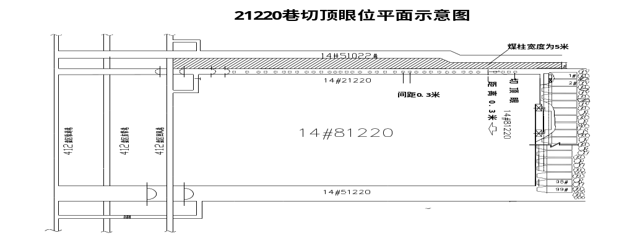14#81220工作面平均煤厚2.2m；煤层整体中部西高东低，呈单斜构造，煤层平均倾角为4.5°，上覆为12#层81220面、12#81001面、12#层高山矿采空区，与12#层采空区层间距平均为15-20m，且顶板岩性为粉砂岩，结构致密坚硬回采后三角区顶板不易垮落，为保证14#层412盘区81220工作面回采期间头巷后古塘能正常整齐垮落，减小对14#层410盘区51022巷的压力，决定在14#层412盘区81220工作面21220巷施工切顶眼。施工切顶眼距煤柱帮0.3米；角度垂直布置；切顶眼施工间距0.3米；施工眼深8米；施工长度从21220巷17#点往东119米处往巷外施工266米。施工切顶眼直径为ø32mm，施工角度90度。施工切顶眼要保证切顶眼成一条直线，根据施工位置，施工期间使用线绳进行测量，保证切顶眼成一条直线。

（2）巷道支护方案的设计
根据四台矿《14#层410盘区51022巷掘进地质说明书》中提供的煤层顶、底板情况分析，14#层410盘区51022巷道顶板直接顶为中粗砂岩互层，平均厚度达8.84m，老顶为砂页岩互层，适合锚杆+钢筋托梁支护。为了将锚杆加固的“组合梁”悬挂于坚硬岩层中，需用锚索做联合支护。即初步确定51022巷采用矩形断面，锚杆+锚索+钢筋托梁+长钢梁联合支护。
根据相邻巷道矿压观测数据及支护经验分析，以及锚杆悬吊理论计算验算，确定14#层51022巷设计为矩形断面，巷道顶板采用锚杆+钢筋托梁＋锚索钢梁＋金属网联合支护，巷道两帮采用锚杆+预应力垫片+菱形金属网支护。
锚杆布置五排，排间距850×850mm, 使用φ22×2200 mm左旋无纵筋螺纹钢锚杆配合钢筋托梁与预应力垫片，两端锚杆斜拉75度；锚索布置三排，排间距1400×1600mm，两端锚索斜拉65度，使用φ21.6×6000㎜的钢绞线配套3.2米长钢梁并配合锚索钢板支护。14#层410盘区51022巷南邻14#412盘区21220巷，净煤柱距离5米，帮锚杆间距压缩为700×800mm，左右帮锚杆布置为四排，上端锚杆与下端锚杆斜拉15度；如图2。
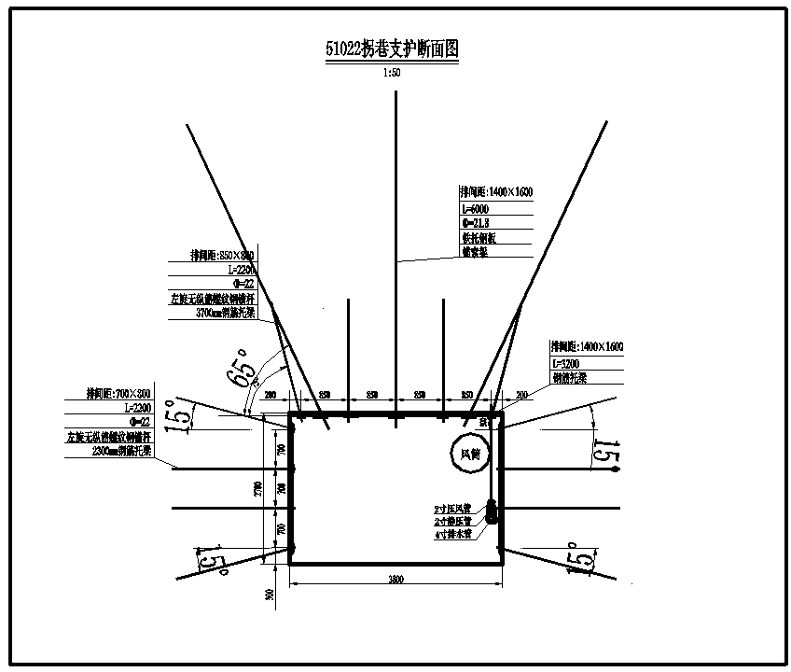

图2 14#层410盘区51022巷支护断面图
创新点主要有以下几个：
1、动压影响下，合理的支护技术及回采巷道切顶眼的施工技术联合运用使小煤柱掘巷的顶、底、帮的维护难的问题得到了有效的控制。
2、有效的降低了巷道片帮冒顶现象发生的概率，对人员的安全有保证。
3、有效的控制了巷道垂直应力及水平应力的显现，
4、通过该特种支护工艺使得在巷道周围形成了稳固拱，稳固了巷道的成型，降低了巷道后期维护的工作量。

四、项目详细内容
详细内容包括：项目立项原因、研究内容、创新点、效益及应用情况。
（不少1500字）
1、立项原因：
随着煤炭资源的日益减少，为提高煤炭资源的回收率，沿空掘巷留设大煤柱的做法逐渐被留设小煤柱所取代。在煤炭开采过程中，为了防止工作面回采超前支撑压力的影响，在很长一段时间内回采巷道都采用大煤柱护巷技术，煤柱宽度一般大约都在20m左右。但是实践证明，大煤柱护巷方法不仅造成了煤炭资源的极大浪费，更将巷道布置在了应力集中区域，造成巷道应力显现明显，巷道维护量增大。根据压力分布及现场施工经验分析，在应力降低区留小煤柱掘巷方案不仅使巷道处于应力降低区，维护容易，且能有效的防止采空区漏风，避免采空区积水和有害气体的涌出。
小煤柱沿空掘巷巷道处于复杂的矿压环境中，巷道稳定与煤柱尺寸和巷道的支护技术都有密切关系。其变形规律和破坏程度难以掌握。尤其是由于采掘衔接紧张造成的动压区小煤柱沿空掘巷巷道严重失稳变形，困扰着许多煤矿的安全生产管理。因此，对小煤柱动压掘进巷道控制技术研究十分必要。
动压影响下小煤柱掘进巷道，巷道围岩变形更为剧烈，破坏程度也更加严重。这就要求采取特殊预处理手段、选择合理的支护材料、支护方式来控制掘进巷道的变形，降低巷道维护稳定的费用。
2、研究内容：
同煤集团四台矿14#层410盘区51022巷掘进工作面布置在14-3#煤层中，东部为高山煤业，南邻正在回采的14#层81220面，西部为盘区巷，北部未开拓。本巷与相邻14#层81220工作面的21220巷留设5米净煤柱，同时掘进过程中还受同层相邻的14#层412盘区81220工作面采空区未稳定的动压影响，属于典型的小煤柱动压沿空巷道掘进。受动压及小煤柱影响巷道应力集中，为确保安全生产，特对51022巷掘进及支护工艺进行完善，从而保证了支护安全。
（1）工程概况及地质条件
同煤集团四台矿14#层410盘区51022巷布置在14-3#煤层，南邻14#412盘区81220面，正在回采，且与14#层21220巷留净煤柱距离5米。东部为高山煤业，北部未开拓。本面上覆有11#410盘区81005、81011、81013面采空区，11#与14#层间距最大40.8米，最小27.1米，平均34米。如图1所示
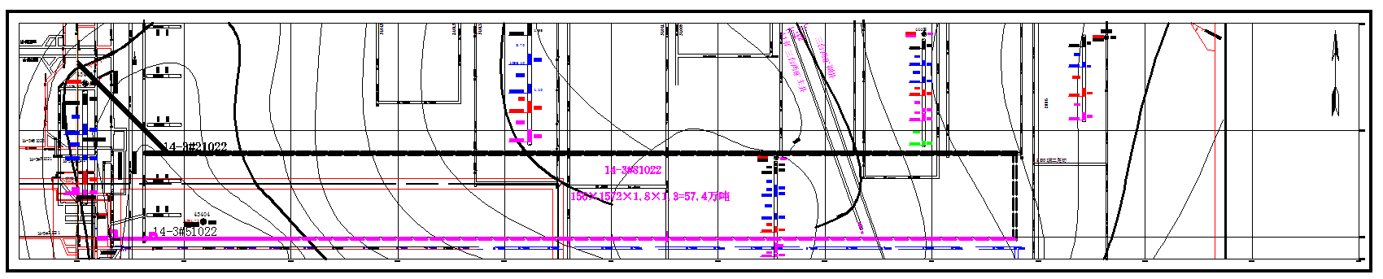

图1 14#层410盘区51022巷道平面布置图
51022巷沿14^{-3#}煤层掘进，煤层总体呈北高南低、东高西低的单一向斜，煤层厚度1.98～3.05米，平均厚度2.47米。煤层部夹有一至两层夹石，夹石0米～0.35米，平均厚度0.18米。巷道内煤层倾角最大4.5°，最小1°，平均3°。掘进至791米至795.2米过11#层21011空巷，11#与14#层间距30.1米；掘进至975.8米至979.8米过11#51011空巷，11#与14#层间距32.6米。围岩岩性特征如表1所示。
表1 围岩岩性特征表
煤层顶底板情况 | 顶底板名称 | 岩石名称 | 厚度(m) | 岩 性 特 征
煤层顶底板情况 | 老 顶 | 砂页岩互层 | 11.60 | 灰色到深灰色，岩性变化复杂，局部变厚为中砂岩，局部夹煤线，下部为12^{-2#}层煤。
煤层顶底板情况 | 老 顶 | 砂页岩互层 | 10.73-12.95 | 灰色到深灰色，岩性变化复杂，局部变厚为中砂岩，局部夹煤线，下部为12^{-2#}层煤。
煤层顶底板情况 | 直接顶 | 中粗砂岩互层 | 8.84 | 白色，含长石石英云母等，夹煤线。
煤层顶底板情况 | 直接顶 | 中粗砂岩互层 | 4.17-15 | 白色，含长石石英云母等，夹煤线。
煤层顶底板情况 | 直接底 | 细砂岩 |  | 灰色到灰白色，局部为中粗砂岩。
（2）对相邻81220面回采期间21220巷采空区顶板预处理方案
14#81220工作面平均煤厚2.2m；煤层整体中部西高东低，呈单斜构造，煤层平均倾角为4.5°，上覆为12#层81220面、12#81001面、12#层高山矿采空区，与12#层采空区层间距平均为15-20m，且顶板岩性为粉砂岩，结构致密坚硬回采后三角区顶板不易垮落，为保证14#层412盘区81220工作面回采期间头巷后古塘能正常整齐垮落，减小对14#层410盘区51022巷的压力，决定在14#层412盘区81220工作面21220巷施工切顶眼。施工切顶眼距煤柱帮0.3米；角度垂直布置；切顶眼施工间距0.3米；施工眼深8米；施工长度从21220巷17#点往东119米处往巷外施工266米。施工切顶眼直径为ø32mm，施工角度90度。施工切顶眼要保证切顶眼成一条直线，根据施工位置，施工期间使用线绳进行测量，保证切顶眼成一条直线。

（3）巷道支护方案的设计
根据四台矿《14#层410盘区51022巷掘进地质说明书》中提供的煤层顶、底板情况分析，14#层410盘区51022巷道顶板直接顶为中粗砂岩互层，平均厚度达8.84m，老顶为砂页岩互层，适合锚杆+钢筋托梁支护。为了将锚杆加固的“组合梁”悬挂于坚硬岩层中，需用锚索做联合支护。即初步确定51022巷采用矩形断面，锚杆+锚索+钢筋托梁+长钢梁联合支护。
根据相邻巷道矿压观测数据及支护经验分析，以及锚杆悬吊理论计算验算，确定14#层51022巷设计为矩形断面，巷道顶板采用锚杆+钢筋托梁＋锚索钢梁＋金属网联合支护，巷道两帮采用锚杆+预应力垫片+菱形金属网支护。
锚杆布置五排，排间距850×850mm, 使用φ22×2200 mm左旋无纵筋螺纹钢锚杆配合钢筋托梁与预应力垫片，两端锚杆斜拉75度；锚索布置三排，排间距1400×1600mm，两端锚索斜拉65度，使用φ21.6×6000㎜的钢绞线配套3.2米长钢梁并配合锚索钢板支护。14#层410盘区51022巷南邻14#412盘区21220巷，净煤柱距离5米，帮锚杆间距压缩为700×800mm，左右帮锚杆布置为四排，上端锚杆与下端锚杆斜拉15度；如图2。

图2 14#层410盘区51022巷支护断面图
（4）现场应用效果
51022巷掘进期间经过100d矿压观测，巷道两帮移近量150mm，顶底板相对移近量100mm，巷道基本没有发生变形。所以51022巷受动压及小煤柱双重压力影响，但在护帮对穿锚索、切顶眼及巷道支护综合作用下，顶、底、帮的维护难的问题得到了有效的控制，有效的降低了巷道片帮冒顶现象发生的概率，对人员的安全有保证。现场如图3所示。

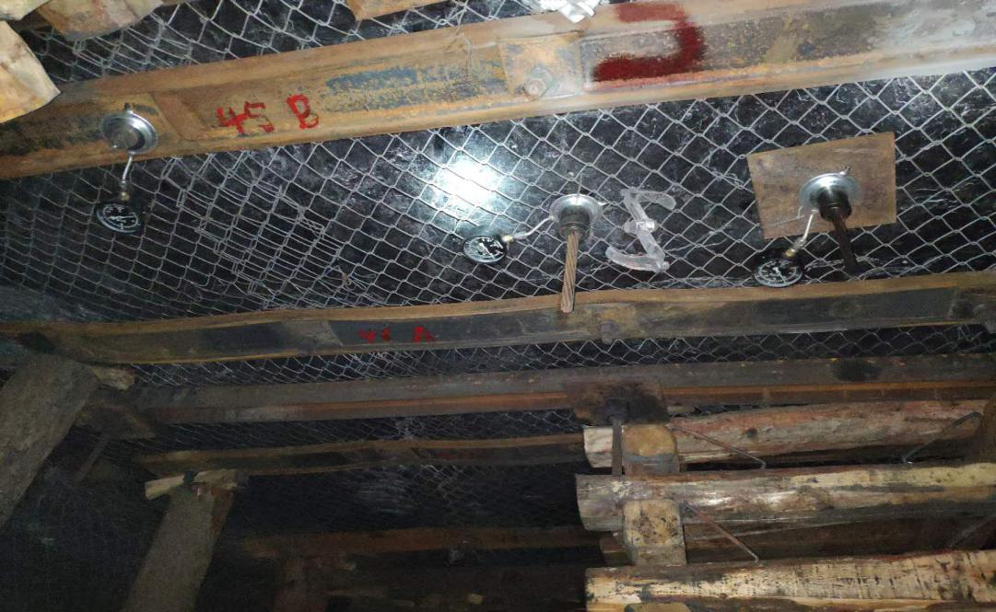

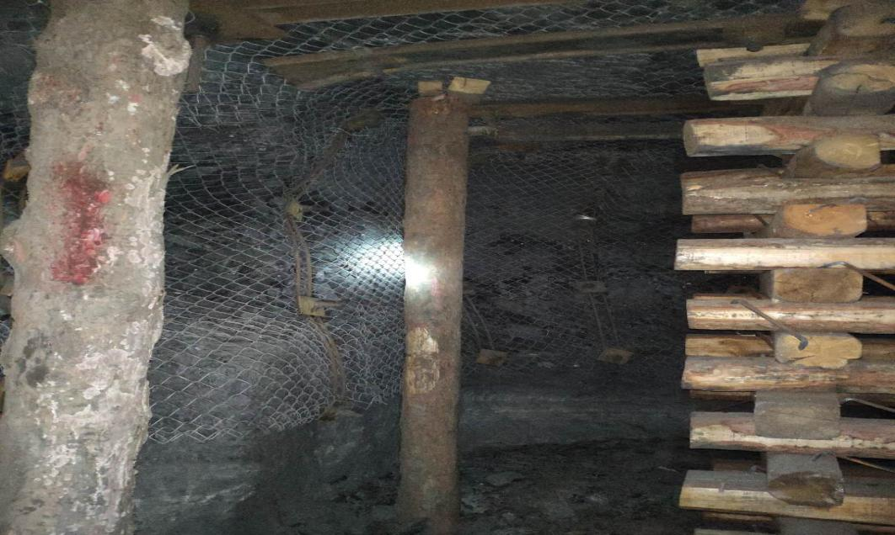

图3 巷道变形井下实物实景图
3、创新点：
3.1、动压影响下，合理的支护技术及回采巷道切顶眼的施工技术联合运用使小煤柱掘巷的顶、底、帮的维护难的问题得到了有效的控制。
3.2、有效的降低了巷道片帮冒顶现象发生的概率，对人员的安全有保证。
3.3、有效的控制了巷道垂直应力及水平应力的显现，
3.4、通过该特种支护工艺使得在巷道周围形成了稳固拱，稳固了巷道的成型，降低了巷道后期维护的工作量。
4、社会效益：
锚网索+斜拉帮锚杆+木垛多种支护工艺的应用，以及综采顺槽切顶眼的施工，有效的控制了巷道在小煤柱和动压影响下掘进巷道过应力集中区域的顶板下沉、两帮炸帮及巷道底鼓现象，控制了巷道因应力集中区域对巷道的产生不良影响，提高了掘进速度及成巷率，保证安全生产。

